Kirjastotietokantasovellus

Heikki Skogberg
Sisällysluettelo
Järjestelmän tarkoitus 3
Toimintaympäristö 3
Käyttötapauskaavio 4
Käyttäjäryhmät 4
Käyttötapaukset 5
Tietosisältö 6
Tietokohteet tarkemmin 7

Järjestelmän tarkoitus

Kirjastotietokannan tarkoituksena on toimia käyttöympäristönä tietokannalle, johon on mahdollista tallettaa kirjoja sekä niihin liittyvia tietoja. Tarkoituksena on, että järjestelmässä on mahdollista toteuttaa yleisimpiä kirjastotietokannalle ominaisia toimintoja, kuten kirjojen hakemista erilaisin hakukriteerein (esimerkiksi ISBN:n, kirjailijan tai kirjan nimen mukaan) sekä kirjautuneelle käyttäjälle mahdollisuus lisätä ja merkitä poistetuksi kirjoja tietokannasta.

Toimintaympäristö

Sovellus on Java-pohjainen, ja se toimii PostGreSQL:llä. Sovelluksessa on käytetty myös hieman javascriptiä, jonka tukeminen ei ole olennaista sovelluksen toiminnan kannalta.

Käyttötapauskaavio

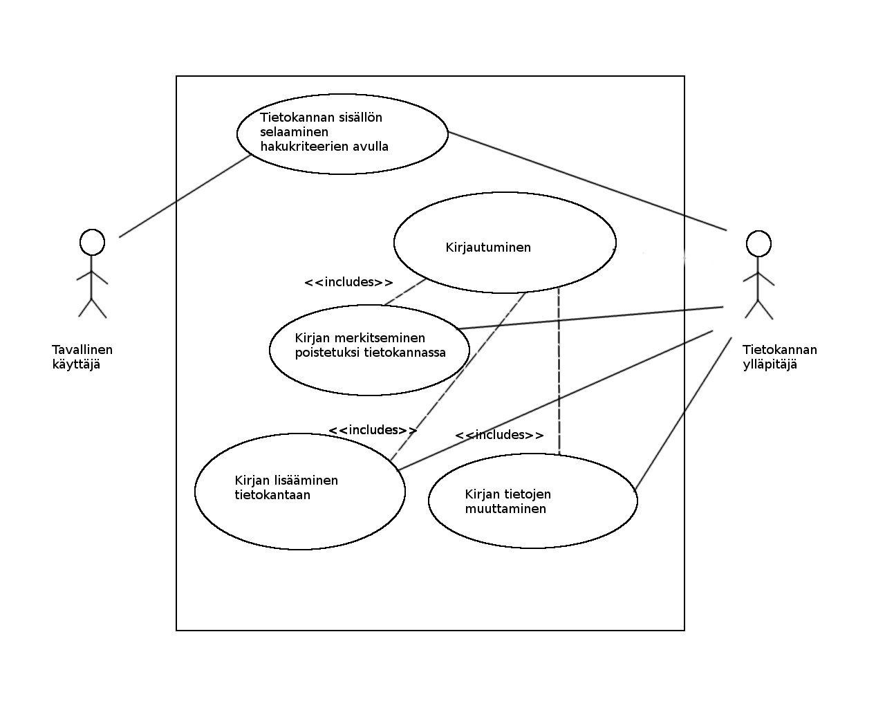
Käyttäjäryhmät

Tavallisella käyttäjällä tarkoitetaanhenkilöä, jonka tavoitteena on selata tietokantaa tai selvittää hakuehtojen avulla, pitääkö se sisällään jonkin häntä kiinnostavan teoksen.

Tietokannan ylläpitäjällä tarkoitetaan henkilöä, joka on kirjautunut järjestelmään ja jolla on oikeudet muokata tietokannan sisältöä.

Käyttötapaukset

Tietokannan sisällön selaaminen hakukriteerien avulla

Kaikilla käyttäjillä on oikeus selata tietokannan sisältöä sovelluksen hakusivun kautta. On mahdollista antaa hakukriteerejä, kuten teoksen nimi tai kirjailija.

Kirjan merkitseminen poistetuksi

Kirjautuneella käyttäjällä on mahdollisuus poistaa kirja kirjastotietokannasta, eli käytännössä kirjalle laitetaan ”poistettu”-merkintä. Poistettavan teoksen identifiointi tapahtuu kirjan ISBN:n avulla.

Kirjan lisääminen

Kirjautuneella käyttäjällä on mahdollisuus lisätä järjestelmään teoksia. Tällöin tulee ilmoittaa kirjalle olennaiset tiedot.

Kirjan tietojen muuttaminen

Kirjautuneella käyttäjällä on mahdollisuus muuttaa kirjan tietoja. Muutettavan teoksen identifiointi tapahtuu sen ISBN:n avulla.

Kirjautuminen

Kirjautuminen järjestelmään tapahtuu erillisellä kirjautumissivulla.

Tietosisältö
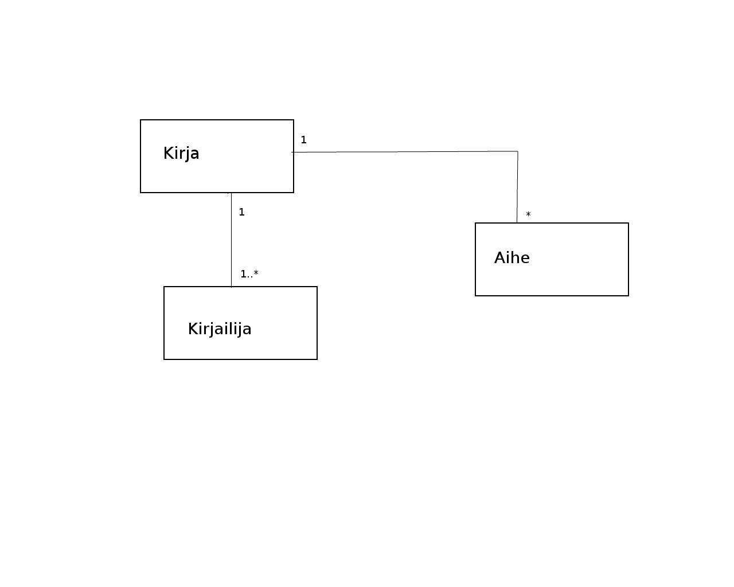

Tietokohteet tarkemmin

Tietokohde: Kirja

Attribuutti | Arvojoukko | Kuvailu
Isbn | Character varying(20) | Not null, teoksen ISBN
Nimi | Character varying(100) | Not null, teoksen nimi
Julkaisuvuosi | Integer | Not null, teoksen julkaisuvuosi
Poistettu | Boolean | Not null, poistettu-merkintä tarkoittaa, että kirjaa ei enää ole kokoelmassa

Tietokohde: Kirjailija

Attribuutti | Arvojoukko | Kuvailu
Id | Bigint | Not null
Kirjailijannimi | Character varying(255) | Kirjailijan nimi
kirja_isbn | Character varying(255) | Teos, johon kirjailija liittyy

Tietokohde: Aihe

Attribuutti | Arvojoukko | Kuvailu
Id | Bigint | Not null
Aihe | Character varying(255) | Aiheen kuvaus
kirja_isbn | Character varying(255) | Teos, johon aihe liittyy

